УДК 004.3

А.А. Баркалов ¹ (докт. техн. наук., проф.),
И.Я. Зеленёва ²(канд. техн. наук, доц.),
Е.Р. Татолов² (магистрант),
¹Университет Зеленогурский, Польша
²Донецкий национальный технический университет
tatolov@bk.ru

АНАЛИЗ ЭФФЕКТИВНОСТИ МЕТОДОВ КОДИРОВАНИЯ СОСТОЯНИЙ ПРИ СИНТЕЗЕ АВТОМАТОВ МИЛИ НА FPGA

Рассмотрен подход к исследованию эффективности реализации автоматов Мили в базисе микросхем FPGA фирмы Xilinx с использованием средства синтеза XST. Представлены поддерживаемые XST методы кодирования состояний и проанализировано их влияние на синтез тестовых автоматов из набора IWLS LGSynth93. Показаны общие результаты исследований, выделены и сформулированы особенности использования методов для оптимизации аппаратурных затрат и повышения быстродействия логической схемы автомата.
Автомат Мили, кодирование состояний, XST, аппаратурные затраты, быстродействие, KISS2, FPGA

Введение

Автоматы Мили находят широкое применение при проектировании цифровых систем различной сложности, выступая, как правило, в роли устройств управления [1]. Основная оптимизация характеристик автомата возможна на этапах кодирования внутренних состояний и построения логической схемы, где могут решаться задачи снижения уровня аппаратурной избыточности, повышения быстродействия, уменьшения потребляемой мощности [2]. Поскольку базис реализации существенно влияет на характеристики логической схемы автомата, то и эффективность оптимизационных методов преимущественно зависит от особенностей целевой цифровой платформы [1, 3].
Микросхемы FPGA (Field-Programmable Gate Array) фирмы Xilinx являются современным базисом построения цифровых систем разного функционального назначения [4, 5]. В этом случае процесс проектирования осуществляется с использованием САПР Xilinx ISE Design Suite [6], одной из компонент которой является средство синтеза XST (Xilinx Synthesis Technology) [7]. Назначение XST состоит в преобразовании описания системы на одном из языков описания аппаратуры (HDL от Hardware Description Language) в набор микросхемно-независимых функциональных и запоминающих элементов из библиотеки Xilinx. После осуществления синтеза может быть получена информация о необходимом для реализации количестве LUT-элементов (Look-Up Table) и триггеров, а также предполагаемая максимальная частота функционирования.
Проблемы эффективной реализации автоматов Мили в базисе FPGA рассмотрены в работах многих отечественных и зарубежных исследователей. Например, в работах [8–11] предлагаются способы специфического кодирования состояний, структуры имплементации на встроенных блоках памяти, методы многоуровневой реализации схем автоматов. Однако, в настоящее время отсутствуют результаты анализа эффективности непосредственно поддерживаемых XST алгоритмов кодирования состояний, которые могут применяться к автоматам, заданным согласно специальным техникам описания [7]. Такой анализ необходим для разработки новых методов кодирования состояний, дающих лучшие результаты, чем стандартные методы из XST.
Целью работы является комплексное сравнительно-статистическое исследование возможностей использования реализуемых XST методов кодирования состояний для уменьшения аппаратурных затрат и повышения быстродействия логической схемы автомата Мили.

Методика проведения исследований

Средство синтеза XST поддерживает способы спецификации автоматов с использованием одного, двух и трех процессов, а также позволяет управлять общим критерием оптимизации (быстродействие, аппаратурные затраты), а также алгоритмом кодирования состояний (автоматическое, унитарное, кодирование Грея, компактное, кодирование Джонсона, последовательное, скоростное). Кроме того возможно управление способом реализации логической схемы (LUT-элементы, встроенные блоки памяти) [7].
При автоматическом кодировании состояний, которое применяется по умолчанию, XST реализует собственный алгоритм выбора наилучшего метода кодирования, в зависимости от цели оптимизации и конфигурации автомата. Для исследования эффективности, как данного алгоритма, так и остальных методов, был использован набор тестовых автоматов IWLS LGSynth93, представленных в формате KISS2 (рис. 1) [12]. Преобразование автоматов из формата KISS2 в двухпроцессные VHDL-модели было выполнено с помощью разработанной программы KISS2 Converter, а их синтез проведен системой XST 11.3 для микросхемы XC5VLX30.
Для каждого тестового автомата была собрана статистика использования LUT-элементов и расчетное значение максимальной частоты функционирования при всех поддерживаемых способах кодирования состояний. При этом, логическая схема автомата реализовывалась на LUT-элементах, а целью оптимизации было быстродействие.
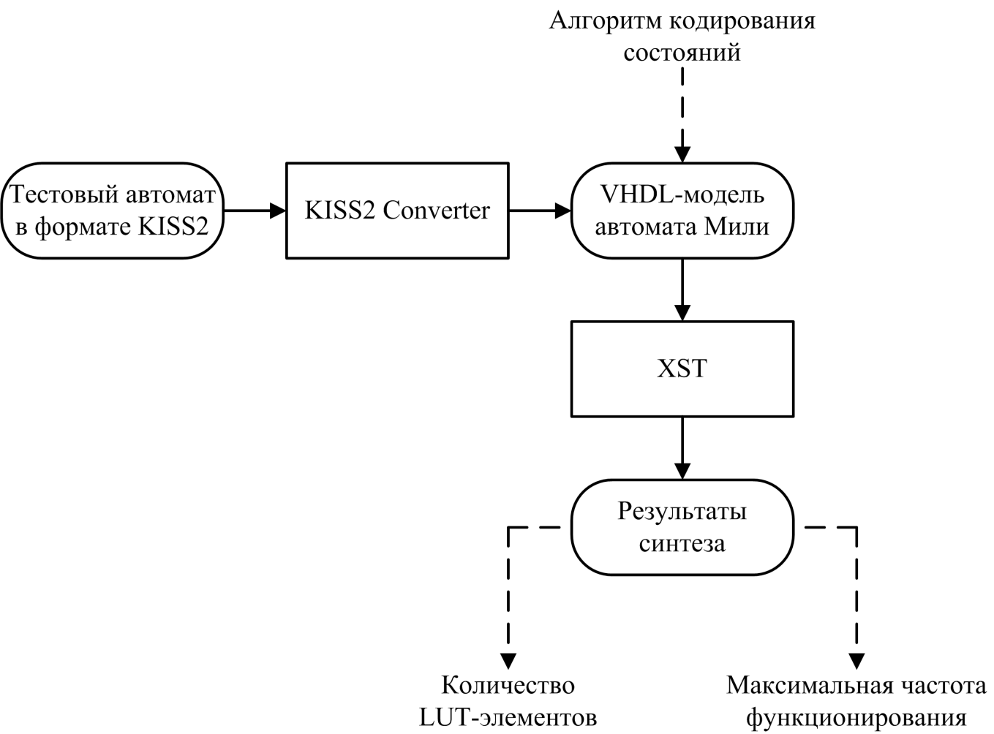
Рисунок 1 – Методика исследования эффективности алгоритмов кодирования состояний

Анализ эффективности методов кодирования

В рамках исследований было проведено более 300 экспериментов, результаты которых отражены в табл. 1. В этой таблице методы кодирования обозначены следующим образом: «auto» – автоматическое, «one-hot» – унитарное, «compact» – компактное, «sequential» – последовательное, «gray» – кодирование Грея, «johnson» – кодирование Джонсона, «speed1» – скоростное. Для каждого тестового автомата и алгоритма кодирования приведены значения количества LUT-элементов («LUT»), необходимых для реализации, и максимальной частоты функционирования логической схемы в МГц («MHz»).
Тестовые автоматы «donfile», «modulo12», «s1a» и «s8» обладают константными выходными сигналами, что в процессе синтеза привело к реализациям в виде подключенных к выходным линиям уровней нуля или единицы.
С точки зрения уменьшения аппаратурных затрат (рис. 2) и повышения быстродействия (рис. 3), лучшие результаты показало
Таблица 1 – Результаты исследований на тестовых автоматах
Автомат | auto |  | one-hot |  | compact |  | sequential |  | gray |  | johnson |  | speed1
Автомат | LUT | MHz | LUT | MHz | LUT | MHz | LUT | MHz | LUT | MHz | LUT | MHz | LUT | MHz
bbara | 11 | 639 | 9 | 966 | 13 | 635 | 13 | 639 | 19 | 589 | 24 | 545 | 13 | 962
bbsse | 29 | 559 | 29 | 559 | 29 | 582 | 29 | 538 | 31 | 538 | 36 | 408 | 38 | 556
bbtas | 5 | 962 | 8 | 966 | 5 | 966 | 5 | 962 | 5 | 955 | 5 | 962 | 9 | 966
beecount | 7 | 952 | 19 | 639 | 7 | 952 | 7 | 952 | 7 | 948 | 21 | 625 | 30 | 583
cse | 49 | 480 | 52 | 477 | 46 | 463 | 50 | 487 | 46 | 454 | 71 | 434 | 72 | 453
dk14 | 8 | 945 | 29 | 522 | 8 | 945 | 8 | 945 | 8 | 945 | 19 | 623 | 40 | 512
dk15 | 7 | 1062 | 19 | 737 | 7 | 1062 | 7 | 1062 | 7 | 1062 | 7 | 1062 | 19 | 659
dk16 | 46 | 556 | 46 | 556 | 15 | 625 | 19 | 506 | 27 | 554 | 86 | 355 | 70 | 399
dk17 | 6 | 952 | 14 | 669 | 6 | 952 | 6 | 952 | 6 | 952 | 7 | 895 | 27 | 571
dk27 | 5 | 900 | 8 | 906 | 5 | 897 | 5 | 959 | 5 | 955 | 6 | 899 | 10 | 903
dk512 | 17 | 730 | 17 | 730 | 7 | 899 | 7 | 895 | 7 | 899 | 21 | 437 | 19 | 790
ex1 | 64 | 586 | 64 | 586 | 74 | 447 | 67 | 478 | 66 | 406 | 106 | 340 | 72 | 605
ex4 | 15 | 962 | 15 | 962 | 16 | 626 | 15 | 598 | 14 | 748 | 33 | 546 | 15 | 962
ex6 | 29 | 553 | 30 | 580 | 20 | 621 | 23 | 615 | 22 | 616 | 36 | 426 | 31 | 598
keyb | 56 | 384 | 56 | 384 | 65 | 358 | 71 | 382 | 66 | 447 | 62 | 435 | 85 | 374
kirkman | 51 | 874 | 84 | 1058 | 53 | 569 | 48 | 880 | 51 | 874 | 112 | 451 | 84 | 1058
lion | 3 | 1084 | 5 | 962 | 3 | 1080 | 3 | 1080 | 3 | 1084 | 3 | 1084 | 5 | 962
mark1 | 27 | 726 | 27 | 726 | 19 | 708 | 22 | 622 | 18 | 623 | 27 | 574 | 29 | 959
mc | 5 | 1071 | 8 | 1071 | 5 | 1071 | 6 | 1071 | 5 | 1071 | 5 | 1071 | 8 | 1071
opus | 22 | 596 | 22 | 754 | 21 | 628 | 26 | 585 | 22 | 596 | 26 | 576 | 26 | 671
planet | 100 | 888 | 100 | 888 | 138 | 389 | 145 | 417 | 149 | 375 | 192 | 346 | 106 | 637
planet1 | 100 | 888 | 100 | 888 | 138 | 389 | 145 | 417 | 149 | 375 | 192 | 346 | 106 | 637
pma | 73 | 554 | 73 | 554 | 115 | 438 | 108 | 367 | 112 | 375 | 121 | 405 | 88 | 559
s1 | 77 | 550 | 77 | 550 | 75 | 447 | 89 | 328 | 105 | 368 | 114 | 361 | 81 | 552
s1488 | 140 | 425 | 140 | 425 | 141 | 432 | 130 | 394 | 147 | 433 | 192 | 334 | 162 | 458
s1494 | 124 | 412 | 124 | 412 | 143 | 442 | 135 | 383 | 145 | 383 | 192 | 333 | 152 | 462
s208 | 28 | 559 | 28 | 559 | 13 | 669 | 12 | 716 | 15 | 639 | 29 | 483 | 50 | 386
s27 | 4 | 962 | 21 | 636 | 4 | 962 | 7 | 679 | 4 | 962 | 12 | 664 | 21 | 631
s298 | 362 | 406 | 362 | 406 | 330 | 313 | 264 | 311 | 274 | 314 | 716 | 244 | 399 | 397
s386 | 26 | 577 | 31 | 586 | 28 | 581 | 28 | 558 | 29 | 429 | 43 | 422 | 36 | 441
s420 | 28 | 559 | 28 | 559 | 14 | 629 | 12 | 716 | 15 | 639 | 29 | 483 | 36 | 510
s510 | 42 | 900 | 42 | 900 | 39 | 448 | 53 | 440 | 50 | 427 | 123 | 388 | 42 | 900
s820 | 63 | 429 | 63 | 429 | 85 | 395 | 92 | 441 | 93 | 438 | 98 | 366 | 93 | 399
s832 | 63 | 429 | 63 | 429 | 73 | 412 | 77 | 431 | 87 | 394 | 97 | 335 | 108 | 444
sand | 99 | 569 | 99 | 569 | 121 | 426 | 125 | 421 | 125 | 438 | 189 | 306 | 103 | 490
scf | 179 | 676 | 179 | 676 | 202 | 338 | 205 | 349 | 197 | 389 | 337 | 327 | 180 | 561
shiftreg | 0 | 1584 | 9 | 1080 | 0 | 1584 | 4 | 959 | 4 | 959 | 5 | 902 | 4 | 903
sse | 29 | 559 | 29 | 559 | 28 | 543 | 37 | 548 | 32 | 540 | 44 | 394 | 36 | 612
styr | 118 | 430 | 118 | 430 | 127 | 369 | 138 | 363 | 138 | 353 | 181 | 323 | 161 | 454
tav | 6 | 1556 | 6 | 1556 | 6 | 911 | 6 | 911 | 5 | 914 | 5 | 914 | 6 | 1556
tbk | 55 | 406 | 179 | 360 | 71 | 465 | 129 | 342 | 137 | 290 | 295 | 276 | 444 | 342

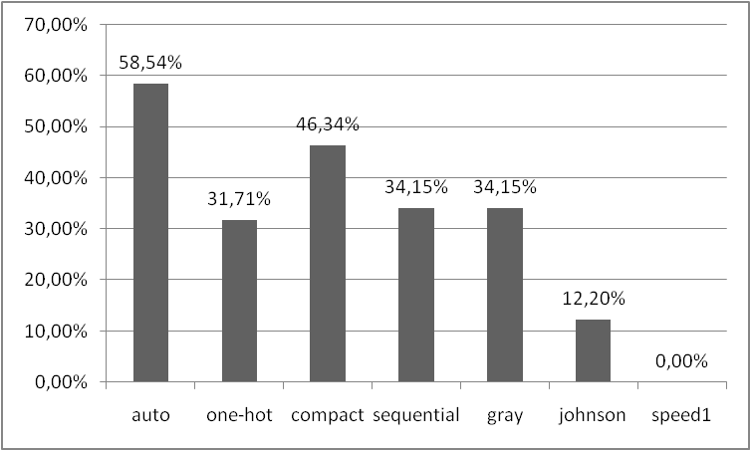
Рисунок 2 – Эффективность методов при оптимизации аппаратурных затрат

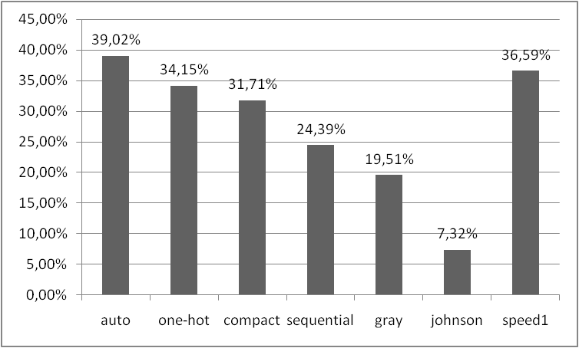
Рисунок 3 – Эффективность методов при оптимизации быстродействия

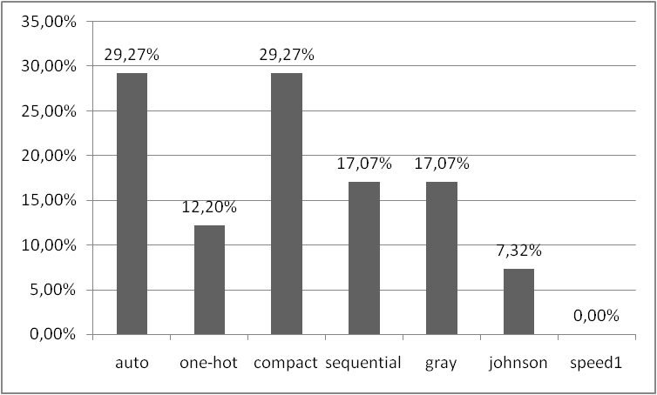
Рисунок 4 – Эффективность методов при двухцелевой оптимизации

автоматическое кодирование, которое привело к оптимальным реализациям в 58,54% и 39,02% случаев соответственно. Среди методов аппаратурной минимизации следует отметить компактное кодирование, продемонстрировавшее эффективность в 46,34%. Скоростное кодирование привело к максимальному быстродействию в 36,59% экспериментов, что всего на 2,43% хуже показателя автоматического кодирования, однако не обеспечило ни одного аппаратурно-оптимального решения (0,00%).
Лучшие результаты по одновременному достижению минимальной аппаратурной реализации и максимального быстродействия показали методы автоматического и компактного кодирования (29,27%). Широко используемый метод унитарного кодирования имеет сбалансированные результаты по аппаратурным затратам (31,71%) и быстродействию (34,15%), но всего в 12,20% случаев приводит к одновременной оптимизации обоих факторов. Таким образом, получены данные для сравнения вновь разрабатываемых алгоритмов кодирования состояний с известными подходами.

Заключение

Проведенные в работе эксперименты показали, что используемый XST по умолчанию алгоритм выбора оптимального кодирования состояний, при скорости функционирования как целевом параметре и LUT-ориентированной реализации логической схемы, приводит к неэффективным результатам в 60,98% (быстродействие) и 41,46% (аппаратурные затраты) случаев, а двухцелевая оптимизация достигается менее чем для трети автоматов (29,27%).
Методы компактного и скоростного кодирования, при оптимизации аппаратурных затрат и быстродействия соответственно, в наибольшей степени приближаются к показателям автоматического кодирования. Кроме того, результаты двухцелевой оптимизации при компактном и автоматическом кодировании полностью совпадают.
Дальнейшие направления исследований связаны с изучением способов реализации автоматов Мили с использованием как макроячеек, так и встроенных блоках памяти. Кроме того, планируется выполнить аналогичный анализ эффективности методов кодирования состояний при синтезе автоматов Мура.

Список литературы

- Баркалов А.А. Синтез микропрограммных автоматов на заказных и программируемых СБИС / А.А. Баркалов, Л.А. Титаренко. – Донецк: ДонНТУ, Технопарк ДонНТУ УНИТЕХ, 2009. – 336 с.
- Barkalov A.A. Synthesis of operational and control automata / A.A. Barkalov, L.A. Titarenko. – Donetsk: DonNTU, TechPark DonNTU UNITECH, 2009. – 256 pp.
- Adamski M. Design of digital systems and devices / M. Adamski, A. Barkalov,
M. Wegrzyn. – Springer-Verlag, 2011. – 365 pp.
- Grout I. Digital systems design with FPGAs / I. Grout. – Elsevier, 2008. – 724 pp.
- FPGA, CPLD and EPP solutions from Xilinx, Inc. [Электронный ресурс]. – Режим доступа: http://www.xilinx.com.
- Xilinx ISE Design Suite Software [Электронный ресурс]. – Режим доступа: http://www.xilinx.com/products/design-tools/ise-design-suite.
- XST User Guide, v. 11.3 [Электронный ресурс]. – Режим доступа: http://www.xilinx.com/support/documentation/sw_manuals/xilinx11/xst.pdf.
- Kubatova H. FEL-Code: FSM internal state encoding method / H. Kubatova,
M. Becvar // Proceedings of 5th International Workshop on Boolean Problems. – Freiberg, 2002. – pp. 109-114.
- Sklyarov V. Synthesis and implementation of RAM-based finite state machines in FPGAs / V. Sklyarov // Proceedings of Conference on Field Programmable Logic. – Villach, 2000. – pp. 718-728.
- Bukowiec A. State machines synthesis and implementation into FPGAs with multiple encoding of states / A. Bukowiec, A. Barkalov, L. Titarenko // Radioelectronics and Informatics. – 2008. – № 4. – pp. 43-48.
- Selvaraj H. FSM implementation in embedded memory blocks of programmable logic devices using functional decomposition / H. Selvaraj, M. Rawski, T. Luba // Proceedings of International Conference on Information Technology: Coding and Computing. – Las Vegas, 2002. – pp. 355-360.
- International workshop on logic synthesis benchmark suite (LGSynth93). [Электронный ресурс]. – Режим доступа: http://www-lab13.kuee.kyoto-u.ac.jp/eda/benchmark/mcnc/benchmarks/LGSynth93/LGSynth93.tar.

Надійшла до редакції 12.12.2011 р. Рецензент: к.т.н., доц. Цололо С.О.

І.Я. Зеленьова, Є.Р. Татолов
Донецький національний технічний університет

Аналіз ефективності методів кодування станів при синтезі автоматів Мілі на FPGA. Розглянуто підхід до дослідження ефективності реалізації автоматів Мілі в базисі мікросхем FPGA фірми Xilinx з використанням засобу синтезу XST. Представлені підтримувані XST методи кодування станів і проаналізовано їх вплив на синтез тестових автоматів з набору IWLS LGSynth93. Показані загальні результати досліджень, виділені та сформульовані особливості використання методів для оптимізації апаратурних витрат і підвищення швидкодії логічної схеми автомату.
Автомат Мілі, кодування станів, XST, апаратурні витрати, швидкодія, KISS2, FPGA

І. Zelenyova, E. Tatolov
Donetsk National Technical University

Analysis of efficiency of state assignment methods for Mealy FSM synthesis on FPGA. Approach to research of Mealy FSM implementation efficiency on Xilinx FPGA using synthesis tool XST is considered. State assignment methods supported by XST are pointed out and their impact on IWLS LGSynth93 benchmarks synthesis is analyzed. General results of research are shown. Peculiarities of using methods for optimization FSM circuit hardware amount and speed are marked.
Mealy FSM, state assignment, XST, hardware amount, speed, KISS2, FPGA

